**AUTOBIOGRAFÍA Lucho Meléndez Peñaloza**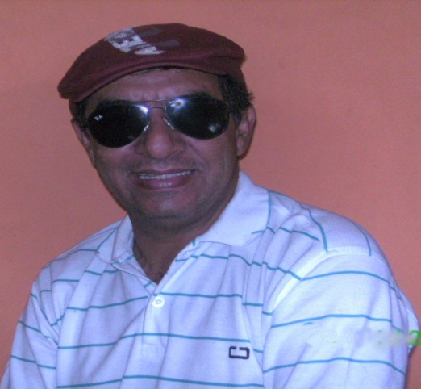

Desde muy niño inquieto y apasionado por la música, en mis ratos libres de la escuela, soñaba escuchando los artistas exitosos de la época, (1.970). Me deleitaba escuchando las orquestas de Los Melódicos. La Billos Caracas Boy´s, Rodolfo Alcardi, el Combo de las Estrellas y otros más. Me propuse hacer realidad un sueño, el de ser músico y empecé desde muy niño con una guitarra usada, a obtener melodía y ritmos musicales, al poco tiempo y con ayuda de algunos músicos más versados, daba serenatas a los amigos y conocidos de la familia. En 1.970 ingreso a estudiar al Colegio Salesiano y a es allí donde encuentro las bases para comenzar a realizar mi gran sueño de músico, debido a que en esta institución, la asignatura de música era un área de enseñanza muy importante en la formación de los estudiantes.

En 1.976 ingresé como corista en la orquesta del colegio, se llamó los Bachilleres de Colombia, agrupación que en ese mismo año se presentó en televisión por ser una de las mejores agrupaciones musicales en Colombia a nivel musical; la cual tuvo un gran número de éxitos en la ciudad, realizando presentaciones a fiestas de clubes, ferias y festividades navideñas. Durante cuatro años fui integrante activo de esta gran agrupación musical.

Pero como era un joven inquieto, que me gustaba explorar nuevas cosas en mi vida, decidí viajar a la ciudad de Bogotá en el año 1.984 para trabajar en AVIANCA, empresa que me ayudó económicamente y cuyos recursos me sirvieron para comprar algunos instrumentos musicales, pues otro de mis sueños era tener mi propia agrupación musical. Mi corazón latía día a día por hacerlo realidad, y fue así como hacia el año 1.986, junto con mis hermanos Miguel y Enrique, jóvenes sobresalientes en la interpretación de la trompeta y el piano. Fundé la agrupación con sus aportes musicales y habilidades en este campo de las artes, la agrupación musical se llamó “Los Elegidos”, viajamos y deleitamos a diversas personas, en escenarios locales y fuera de nuestra ciudad.

En 1.981 por reorganización y los cambios en el aspecto musical de la época, la orquesta se transformó, en una organización de un nivel mayor y recibió el nombre del “Grupo Enlace”, por esta época se hizo la primera grabación musical y en Bogotá con la asesoría y colaboración de los prestigiosos músicos: Jorge y Sady Ramírez, que en su momento eran exitosos de su agrupación “Grupo Clase”, nos presentamos en nómina 14 músicos alternando con las siguientes agrupaciones: Los Melódicos, Pastor López, Binomio de Oro, Los Corraleros del Majagual, Diomedez Días Maestre entre otros.

Llega la nueva tecnología en la década de los 90 y con mi equipo de producción, Hermanos Meléndez Peñaloza, somos llamados a concursar en la realización y composición del Himno del Municipio de Los Patios, en el cual nuestro talento y el amor por su terruño participan entre más de 60 compositores y productores, se obtiene el primer lugar como el mejor himno, este símbolo patrio del municipio permitió al “Grupo Enlace” ser el ganador.

También se realiza una nueva grabación musical con éxito en la región, en la cual se compone una canción en honor a nuestro municipio de Los Patios, titulada “Alfombras de Cujíes”, canción que resalta el valor de su gente y su tierra Patiense, canción en ritmo de pasodoble, utilizada como tema en las ferias y fiestas del Municipio de Los Patios, las cuales se desarrollan durante la primera y segunda semana de diciembre, debido a que la ordenanza departamental para la creación de este municipio se dio el 10 de diciembre de 1.985, además en mi rol de productor musical realizo una producción musical realizada con mujeres, la cual llevó el nombre de “Las Chicas Mermelada”, en la cual se incluyeron temas de propia autoría con sus hermanos Martha, Patricia, Miguel Y Enrique, también he realizado producciones de himnos para diferentes instituciones educativas del municipio de Los Patios y del Departamento Norte de Santander, han sido considerados como aportes en el aspecto musical por el talento demostrado en cada una de ellas y por la calidad de la producción musical.

Hacia el año 2.004 termina el trabajo y las presentaciones en tarima y finaliza la agrupación “Enlace”, en la actualidad se realizan producciones de jingles publicitarios para diferentes empresas y campañas políticas, así como también la interpretación con mis hermanos en su nuevo cuarteto “Madera Fina”.

